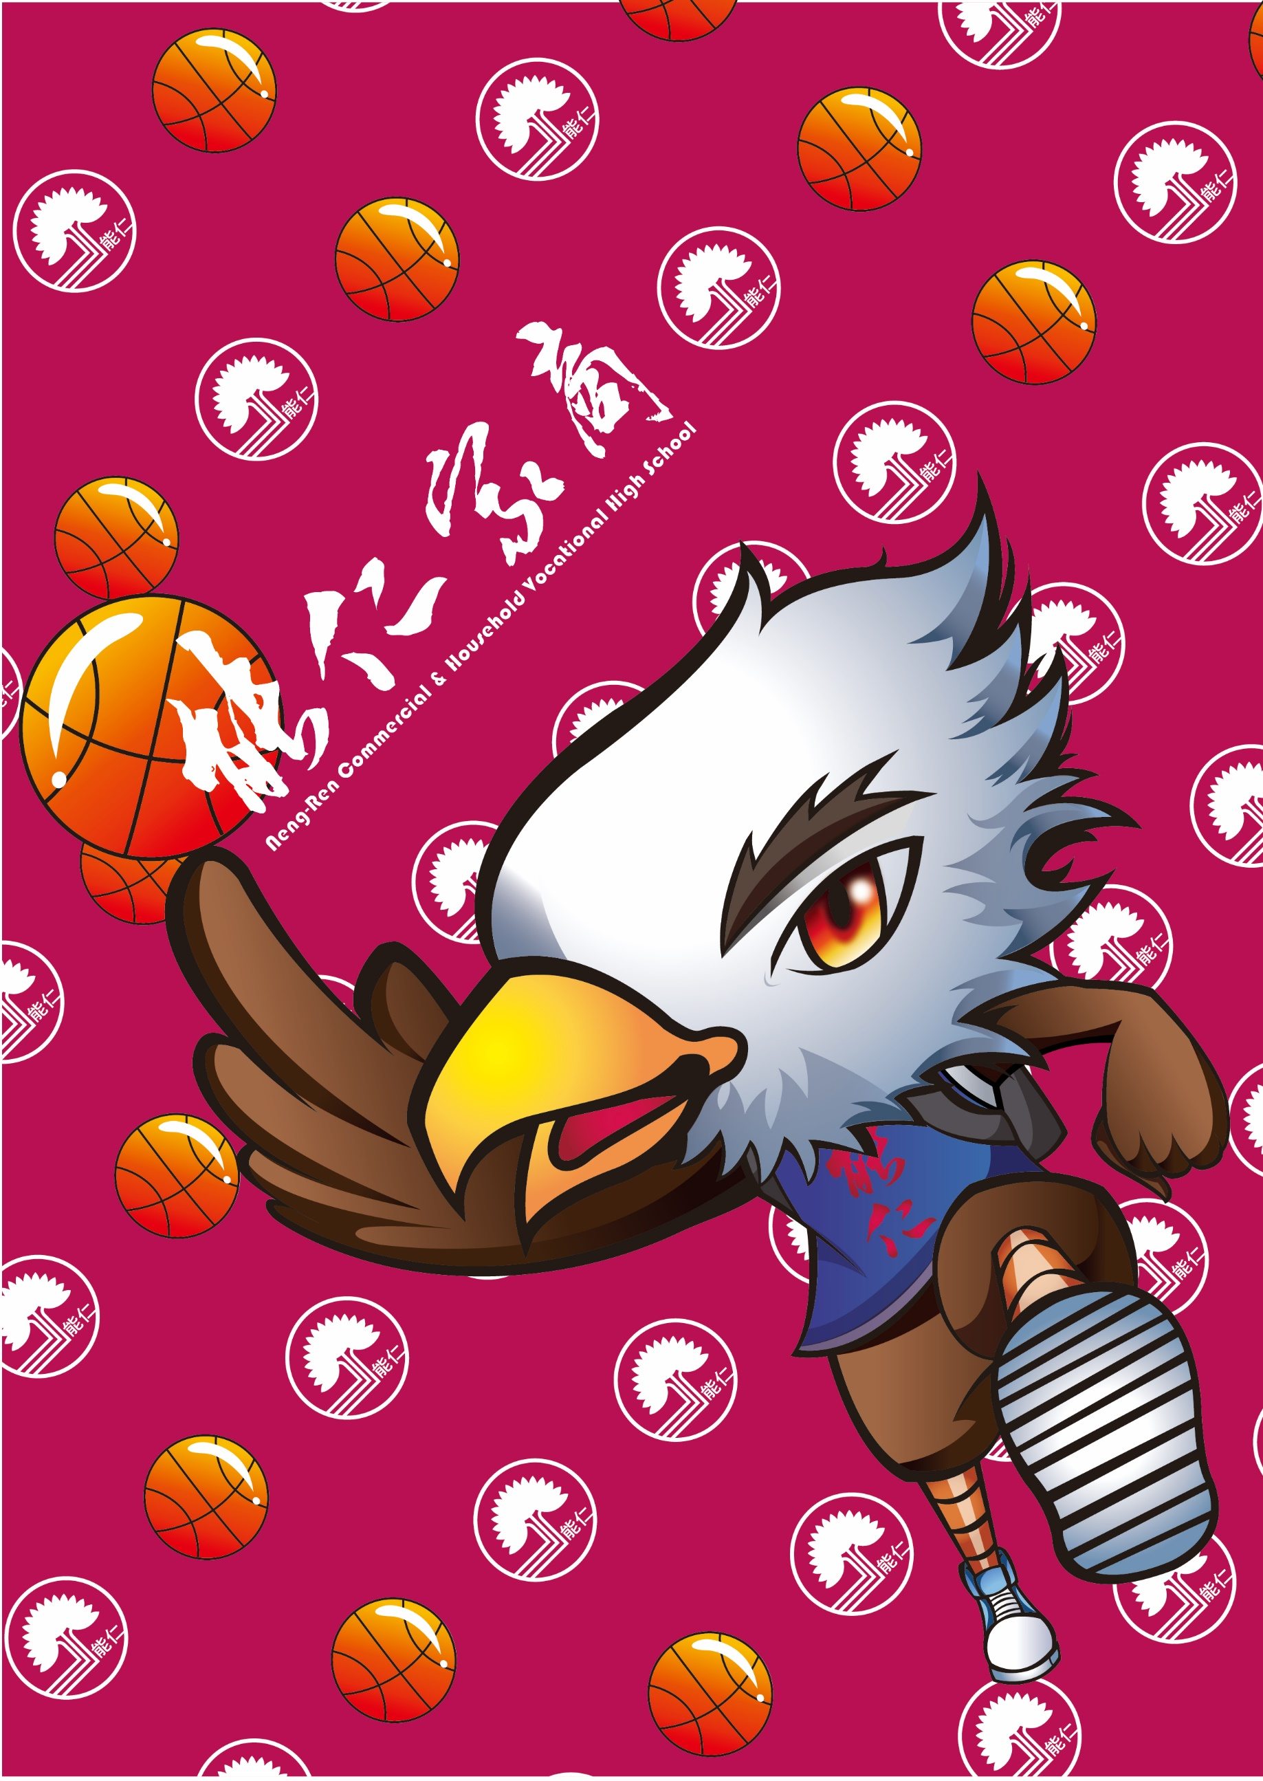

113學年度第五屆能仁盃三對三籃球錦標賽實施計畫

壹 、目的
一、提倡全民休閒運動風氣，培養青少年規律運動之良好習慣，鬥牛鬥智鬥體

力，並預防青少年偏差行為及被害事件發生。
二、藉由舉辦此活動，提供青少年展現自我的舞臺，培養身心健全發展，鼓勵

青少年朋友多參與戶外正當休閒活動，增進人際關係，激發勇於挑戰的精

神。
三、為鼓勵青少年學子從事正當戶外休閒活動、普及運動風氣，增進體育技

能，培養運動團隊互助精神，促進學生情誼交流，特舉辦本活動。

貳、活動參與單位：
一、主辦單位：能仁家商學務處
二、承辦單位：體育組
三、參加資格：喜好籃球運動之國中學校學生均可組隊參加，預計辦理男生組，招收36隊參加。凡愛好籃球運動，皆可自由組隊報名參加。
四、活動時間：114年04月19日預(星期六)、如果參賽隊伍達到30隊以上，則決賽將於5月10日（星期六）舉行。
五、地點：能仁家商籃球場(預賽)、能仁家商體育館(決賽)。
六、活動分組：分成四組進行，國中男子組每4人一隊，共計36隊，額滿為止。
七、報名信箱：即日起至4月16日止，01039@nrvs.ntpc.edu.tw
八、連絡電話：02-29182399分機155體育組長。
叁、比賽流程：
114年4月19日預賽
時間 | 內容 | 備註
08:30-08:50 | 報到 | 團體報到
08:50-09:00 | 開幕 | 表演藝術科表演
09:00-12:00 | 三對三籃球賽 | 使用大會籃球比賽
114年5月10日決賽
時間 | 內容 | 備註
08:30-09:00 | 報到 | 團體報到
09:00-11:00 | 三對三籃球賽 | 使用大會籃球比賽
12:00-12:30 | 閉幕頒獎典禮 | 決賽隊伍
肆、比賽規定：
一、比賽期間凡無故棄權者，或任意更改隊員名單，取消該隊比賽資格，不得
繼續參加比賽。
二、若有抗議事件或不服裁判之判決者，由大會審判委員判定之，不得異議。
三、冒名頂替或資格不符者，均判棄權，出賽時，需攜帶身分證件，以備查驗
（僅限身分證、學生證、駕照、護照或軍人補給證）影印無效，全隊若
有任何一員未攜帶者，則取消該隊參賽資格。
四、球員資格之申訴：對對方球員資格提出抗議，應於兩隊進行該場次比賽前
提出，被抗議球員須於十分鐘內提出有效證明，否則取消該隊比賽資格，
不得參加比賽，亦不受理其抗辯。
五、各球員重複報名，並未能於賽程抽籤前確定其歸屬者，該球員即以第一次
實際出賽之代表球隊為其歸屬。若其以同名同姓為提出抗辯，應自行向大
會提出證明，否則大會得取消該隊參賽資格。
六、比賽進行中，如對裁判之判決若有異議，則應立即提出，否則不予受理。
七、各隊應以大會通知報到時間向大會報到，如逾出賽時間五分鐘以上者，以
棄權論；惟大會所列賽程之比賽時間仍以大會報告為準；必要時大會得宣
佈提前或延後比賽，請各隊隨時注意大會報告。
八、凡比賽發生糾紛或規程無明文規定之問題，由裁判長召集該場執行裁判共
同會商決定之，其判決即為最終判決，不再受理申訴。
九、競賽進行時如遇不可抗力因素(如天氣劇烈變化等)，競賽是否繼續進行或
更改場地事宜，由主辦機關協調決定之，各球隊不得異議。
十、凡排定之賽程不得任意更改，如因重大事故必須變更時，需經主辦單位認
定並同意核可。
十一、競賽期間，如遇球員互毆或球隊有關人員(含加油親友)侮辱裁判等情事
發生時，情節重大者取消全隊參賽權，若攸關晉級資格，預賽時由分組
名次遞補，決賽時由該場次對手或上一場次對手繼續獲得出賽權，最終
判決由主辦單位決議之，遭判罰球隊不得異議。
伍、比賽規則：
(一)每隊報名限四人參加比賽，其中一人為隊長，一人為候補選手。比賽中
球員除非因故受傷，否則不得替換，若受傷兩名選手則以兩人比賽到終
場結束，不足兩人時則宣判視同棄權，由對方隊伍獲勝。
(二) 每場比賽時間為8分鐘；每次進攻時間為20秒，若得分先達到13分者為
勝隊;兩隊各有一次20秒的暫停（比賽計時鐘不停止）。
(三)得分判定情況如下：投球中籃算兩分、三分球投籃區域球中籃算三分。
(四)若因球員有明顯受傷之情況下，經由裁判認定後提出暫停處理，其暫停時
間為一分鐘。
(五)比賽開始時，球隊逾時五分鐘未到場或不足三人時，應判棄權。
(六)所有發球（不得超過五秒）均需由對方先觸球及雙足站於發球線後開始比
賽。發球時，球必須傳出，不得直接投籃，否則喪失控球權。每次發球時，
均由對方觸（摸）球，但觸（摸）球時間不得超過兩秒鐘（若違犯規定先
行警告，再犯則獲一次罰球（一球），並繼續獲控球權）。
(七)抄截獲球，投籃不進，而由防守球員搶得籃板球時，均需重回三分線外方
可進攻；未回三分線外而攻籃者，得分不算，並喪失控球權。
(八)比賽時間由裁判或場邊紀錄員以碼錶計時，除裁判暫停時間、球員受傷、
或裁決抗議等均需停錶外，其餘比賽時間不得停錶。
(九)參賽球員需持有效身分證明文件，比賽前若發現或懷疑對方球員資格有問
題時，可請求裁判進行身分查核，若確實違反規定，則取消參賽資格，一
經判定即為終決，無任何上訴之規定。
(十)比賽時間終了，若得分相同，則兩隊球員各罰一球，以定勝負；若仍同分
則兩隊派代表交互罰球，先領先一球者為勝隊。
(十一)所有規則及指引均由裁判執行，所有不禮貌及缺乏運動精神之行為，均
可被判取消其參賽資格。
(十二)天候指引：因天氣關係而不適宜大會比賽，大會保留以下安排及判決權
利。
(十三)申訴處理：比賽過程中若有非規則性之問題需提出申訴時，必須於賽後
三十分鐘內以書面提出申訴，並繳交新臺幣五百元保證金，若申訴經大
會判定屬實，則退還保證金，否則予以沒收。
(十四)除以上所述規則外，其餘均依照國際籃協最新籃球規則執行。
(十五)本競賽規則如有未盡事宜，得隨時增補修定之，以臻公平、完善。
陸、注意事項：
一、主辦單位於競賽期間將投保公共意外責任險。
二、參賽者(未成年者包含其法定代理人)認知並瞭解本活動屬體育競技性 質，
報名參加及出場競賽前，應自行確認健康狀況，若因參賽致身體不適，概
由當事人自負相關責任，與辦理單位無涉。
三、經辦理單位彙整後以文字、影音、網路及其他各類型之著作，其著作人為
辦理單位並就該著作物享有完整著作權，參賽者不得以任何名義向辦理單
位要求報酬、授權金或賠償金等。
柒、附 則：
- 參加人員請於114年4月19日上午8:30~8:50於比賽場地內報到、隨後原地集合舉行開幕典禮、參加球員請服裝整齊列隊參加。
- 參賽隊伍8隊至16隊取4隊晉級決賽；參賽隊伍16隊以上取8隊晉級決賽
(3)選手請攜帶學生證、或健保卡（附照片）或身分證其中一項，報到檢錄不
接受影印本及其他證件檢錄，證件不符者，不接受報到檢錄。
(4)一但報名無論任何理由，比賽現場不接受更換球員名單。
(5)一經檢舉有冒名頂替行為則取消所有參賽成績，並報請就讀學校議處。
捌、獎勵(獎學金)
一、各組報名8隊至16隊以內取前二名。
二、各組報名16隊以上取前四名。
國中男生組
第一名：獎學金3,000元 | 報名8隊至16以內取前二名。
第二名：獎學金2,000元 | 報名8隊至16以內取前二名。
第三名：獎學金1,000元 | 報名16隊以上取前三名。
玖、其 他
(1)賽程預計於114年4月17日(三)17:00公告。
(2)賽程公告於能仁家商官方臉書粉絲專頁。
拾、緊急應變計畫
一、疏散計畫：針對活動的場地規畫緊急狀況的民眾疏散計畫，所有參與執行
的工作人員於活動前不斷演練，熟悉整體的疏散計劃，於危機生時，能充
配合警政單位的指揮，安全疏導民眾離開。
二、颱風替代方案：於活動前一天佈置前視當時的氣象、天候預報告的預判，
呈請主辦單位決定活動是否另擇期舉辦。
報名表
校名/隊名
隊長 | 班級 | 連絡電話 | 地址
隊員1 | 班級 | 連絡電話 | 地址
隊員2 | 班級 | 連絡電話 | 地址
候補 | 班級 | 連絡電話 | 地址

